ОУД.18 Астрономия
04.12.2020
Группа 11с
Занятие № 16.
Практическое занятие № 8.
Тема: Физическая природа звезд (цвет, температура, спектры и химический состав, светимости, радиусы, массы, средние плотности).
Цель: закрепить знания о физической природе звёзд в сравнении Солнцем: цвет, температура, спектр, химический состав, светимость, размер, масса, плотность.

Отчет по практической работе пришлите на электронную почту lyapunovaea@mail.ru , обязательно укажите ФИО, число и группу.

Ход работы.
Продолжите фразу:
Цвет и температура звёзд.
1. Цвет звезды свидетельствует о её----------
2. Солнце (---)---------- звезда.
3.Бетельгейзе (---) - -------- звезда
4.Сириус (-----) - --------- звезда

Ответьте на вопросы:
Спектр и химический состав звёзд.
1.Как называется видимая поверхность звезды?

2.Что такое спектральные классы? В какой последовательности они располагаются и что отражают?

3. Какой химический состав имеют атмосферы звёзд?

Светимости звёзд.
1.Что характеризует светимость звёзд?

Дайте определение:
Радиусы звёзд.
1.Сверхгиганты---------------

2.Гиганты-------------

3.Карлики------------

Двойные звёзды. Массы звёзд.
- Для каждого из определений подберите правильные ответы из общего перечня а) визуально-двойные звёзды; б) спектрально-двойные звёзды; в) оптические двойные звёзды; г) физические двойные звёзды; д) затменно-двойные звёзды.

Расставьте в правильном порядке:
- Две звезды, движущиеся вокруг общего центра масс под действием сил тяготения, — г. Неразрешимые в телескоп пары звезд, видимая звездная величина которых меняется, так как плоскость их орбит совпадает с лучом зрения наблюдателя, — д. Двойные звезды, двойственность которых обнаруживается в телескоп, — а. Две звезды, случайно спроецированные в близкие точки на небесной сфере, — в. Тесные пары звезд в спектре которых наблюдается периодическое смещение или раздвоение спектральных линий, — б.

3. Закончите предложения. -Примером оптической двойной звезды является Мицар и Алькор. -Разность звездных величин в минимуме и максимуме блеска называется амплитудой блеска. -Промежуток времени между двумя последовательными максимумами или минимумами блеска называется периодом переменности. -Изменение вида кривой блеска затменно-переменной звезды позволяет определить следующие характеристики орбит ее компонентов: период обращения, эксцентриситет орбиты; наклонение плоскости орбиты.

4. Исходя из третьего закона Кеплера, обобщенного Ньютоном, выведите формулу для определения суммы масс компонентов физической двойной звезды
Сумму масс визуально-двойных звёзд определяют с использованием третьего закона Кеплера в формулировке Ньютона:
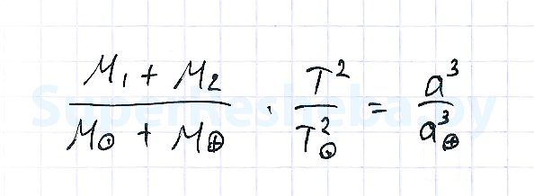

5. Закончите предложения. Изменение линий спектров спектрально-двойных звезд происходит следующим образом: а) если яркости и спектры звезд, составляющих пару, сходны, то ……

б) у приближающейся звезды спектральные линии сместятся к……….

в) у удаляющейся звезды спектральные линии сместятся к …...

